Задачи по теме «УРАВНЕНИЕ СОСТОЯНИЯ ИДЕАЛЬНОГО ГАЗА»

Задача 1. Сколько гелия потребуется для наполнения воздушного шара емкостью 500 м³ при нормальном атмосферном давлении и температуре 300 К ?
Задача 2. Определите недостающие параметры
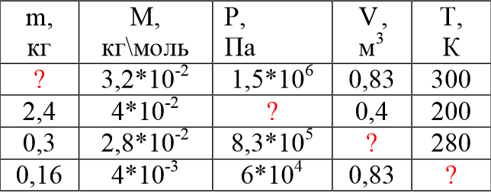
Задача 3. Какова плотность сжатого воздуха при 0 ⁰С в камере шины автомобиля «Волга»? Давление 0,17 МПа.
Задача 4. Температуру воздуха в комнате подняли с t₁=7ºC до t₂ = 27ºС. Какая масса воздуха должна выйти из комнаты, чтобы давление осталось неизменным, р = 1 атмосфера. Объём воздуха в комнате V = 50м³
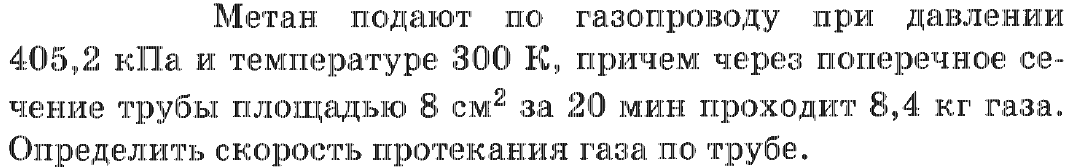
Задача 5

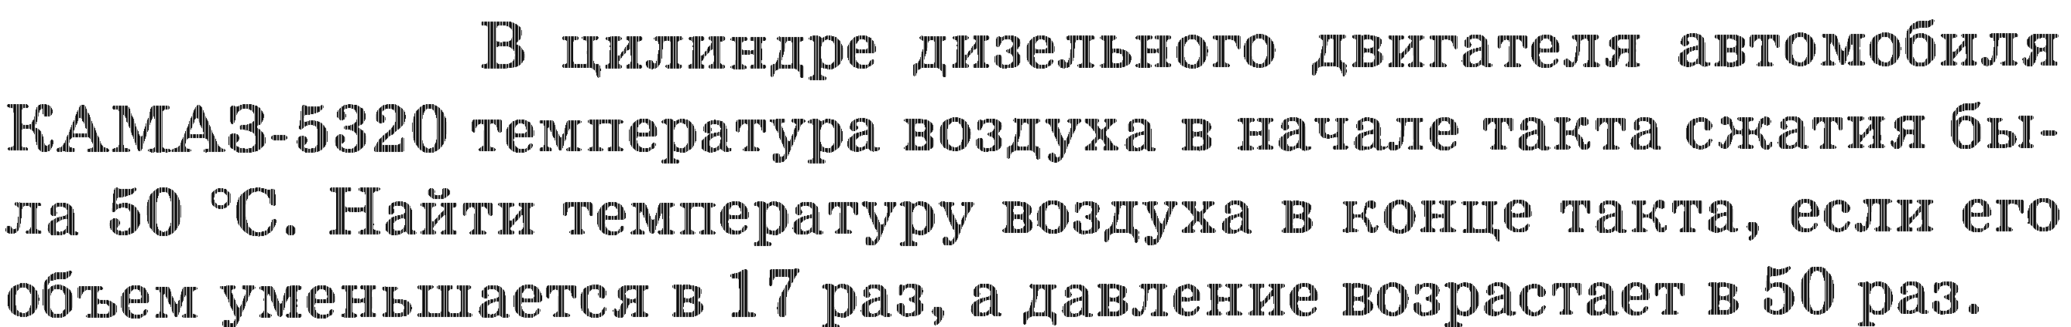
Задача 6

ЗАДАЧИ ПО ТЕМЕ «ИЗОПРОЦЕССЫ»
516. При сжатии газа его объем уменьшился с 8 до 5 л, а давение повысилось на 60 кПа. Найти первоначальное давление.
518. Во фляжке вместимостью 0,5 л находится 0,3 л воды. Турист пьет из нее воду, плотно прижав губы к горлышку так, что во фляжку не попадает наружный воздух. Сколько воды удастся выпить туристу, если он может понизить давление оставшегося во фляжке воздуха до 80 кПа?
527. Какой объем займет газ при температуре 77⁰С, если при температуре 27⁰С его объем был 6 л?
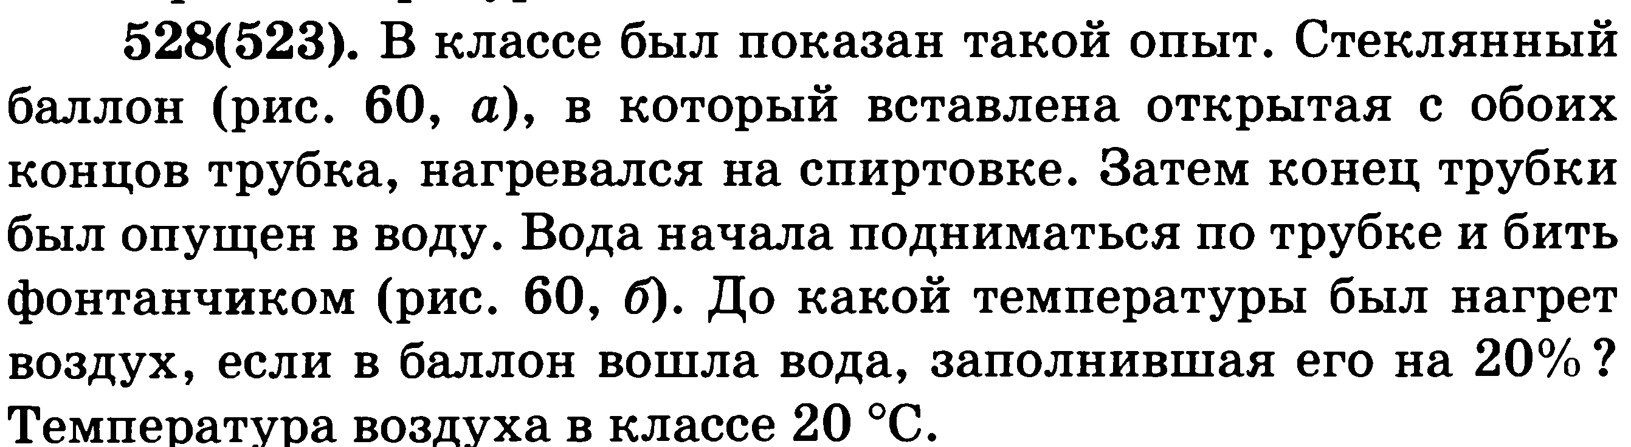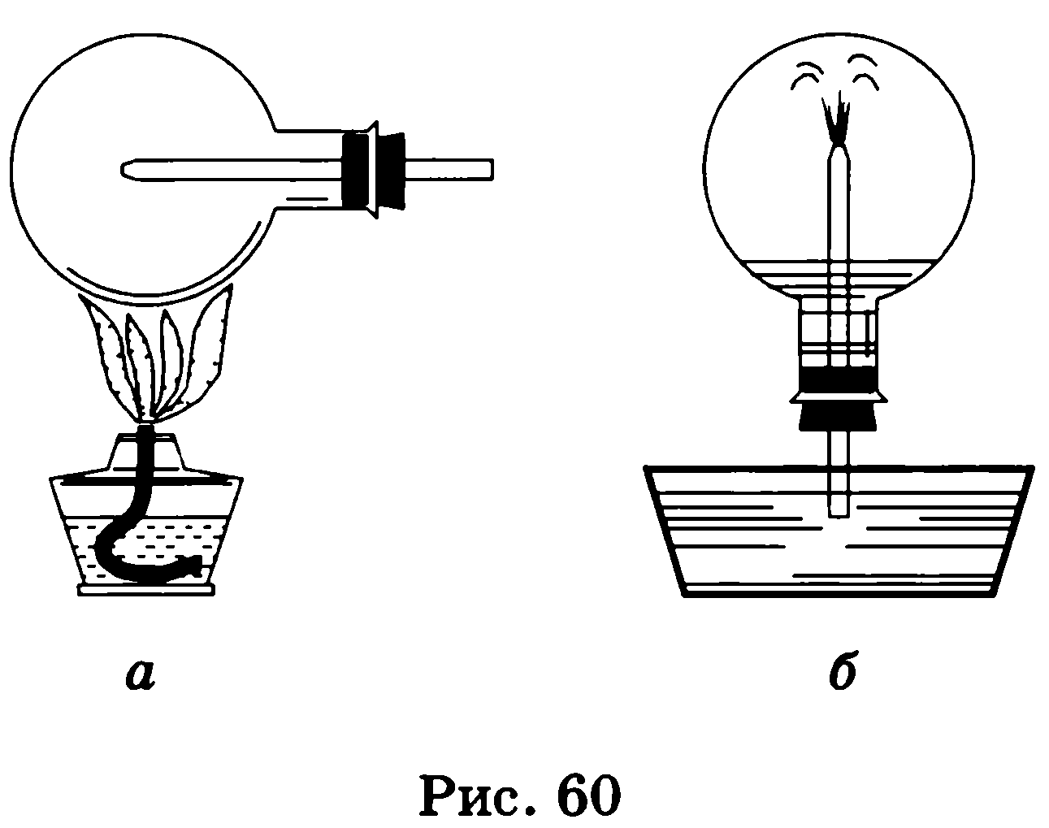
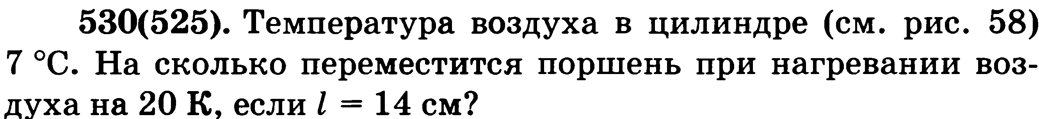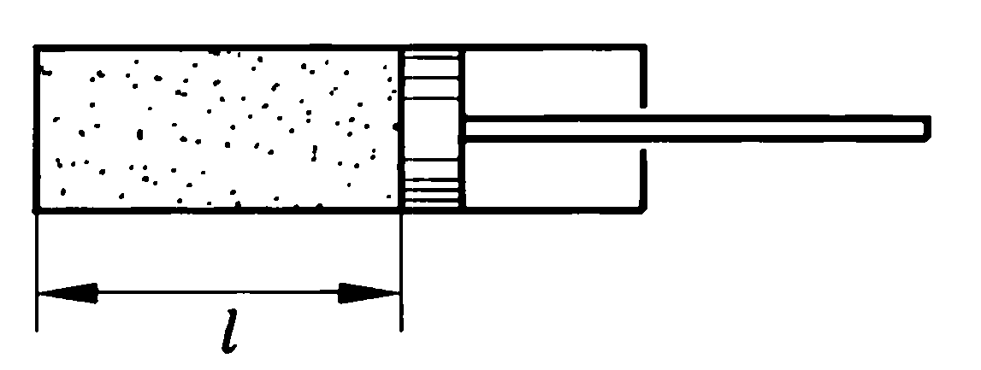
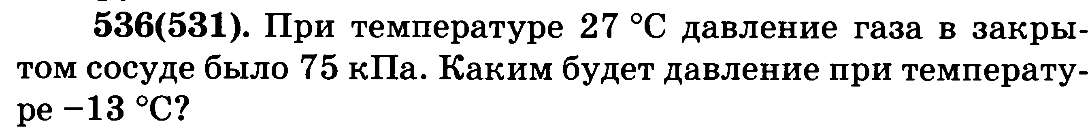
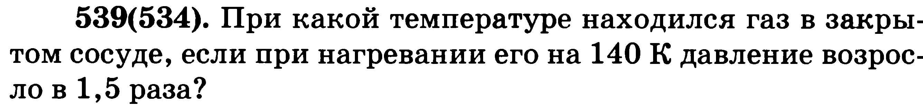

Задание 1  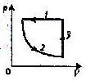 | Задание 2  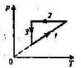 | Задание 3  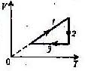 | Задание 4  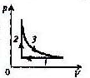
Задание 5  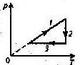 | Задание 6  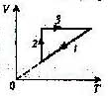 | Задание 7*  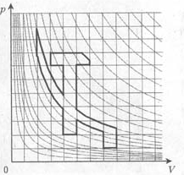  Изобразите в осях PT

Домашнее задание
1 ряд | 2 ряд | 3 ряд
1. Какой объем займет газ при 77ºС, если при 27ºС его объем был 6 л. | 1. При температуре 27ºС давление газа в закрытом сосуде было 75 кПа. Каким будет давление этого газа при температуре -13ºС ? | 1. Под каким давлением должна наполнятся электролампа инертным газом при температуре 150ºС, чтобы при температуре 300ºС давление не превышало 0,1 МПа?
2. Какова плотность сжатого воздуха при температуре 0⁰С в камере колеса автомобиля, если он находится под давлением 0,17МПа (избыточным над атмосферным)? | 2. Какова плотность сжатого воздуха при температуре 0⁰С в камере колеса автомобиля, если он находится под давлением 0,17МПа (избыточным над атмосферным)? | 2. Какова плотность сжатого воздуха при температуре 0⁰С в камере колеса автомобиля, если он находится под давлением 0,17МПа (избыточным над атмосферным)?
3. Построить графики в недостающих системах координат  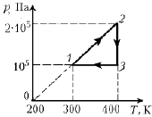 | 3. Построить графики в недостающих системах координат  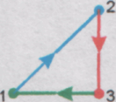  V  T | 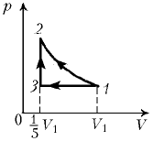  3. Построить графики в недостающих системах координат

